Nama : Muhammad Lugas Lumaksono

NIM : 1103210002

Program Studi : Teknik Elektro

Kelas : EE-04-01

Mata Kuliah : Algoritma dan Pemrograman

Dosen Pengampu : Moch. Iskandar Riansyah

Tugas 4 ( Pengulangan )

1. Program 1, memfilter bilangan genap dan ganjil dari suatu list kemudian menjumlahkan berapa jumlah bilangan genap & ganjil nya

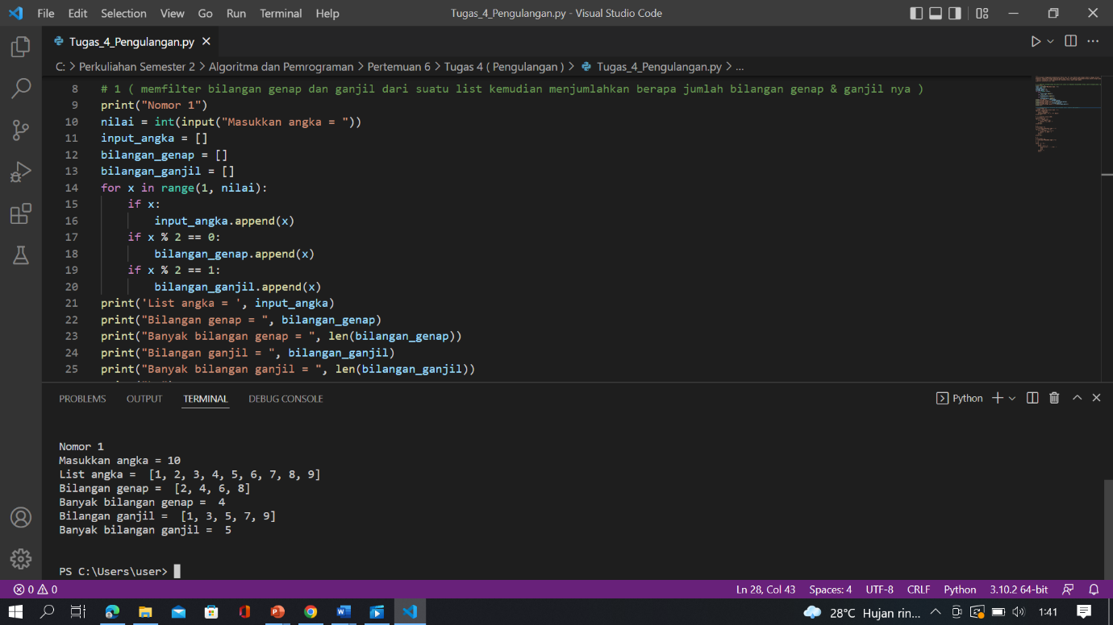

1. Program 2, menampilkan nilai perkalian dari masukkan nilai, seperti pada gambar

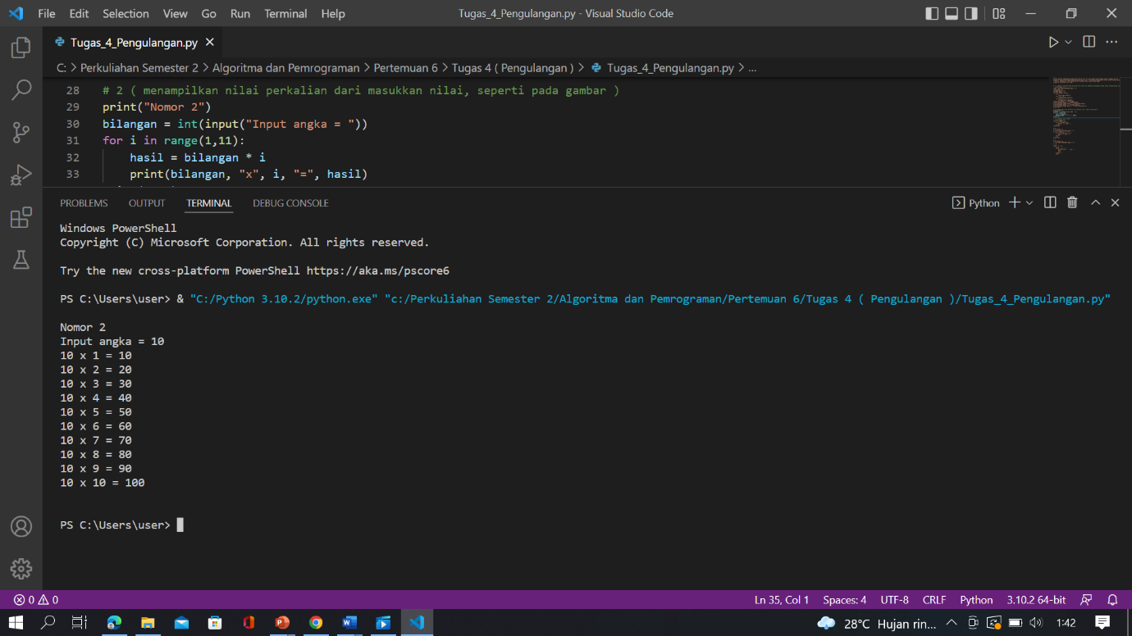

1. Program 3, perkalian nilai 1-100

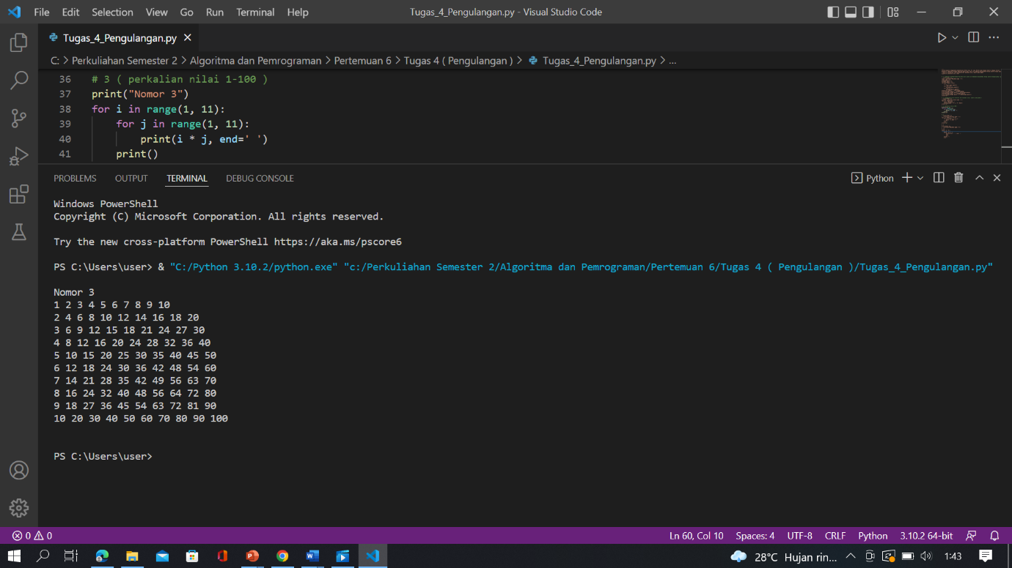

1. Program 4, membuat segitiga

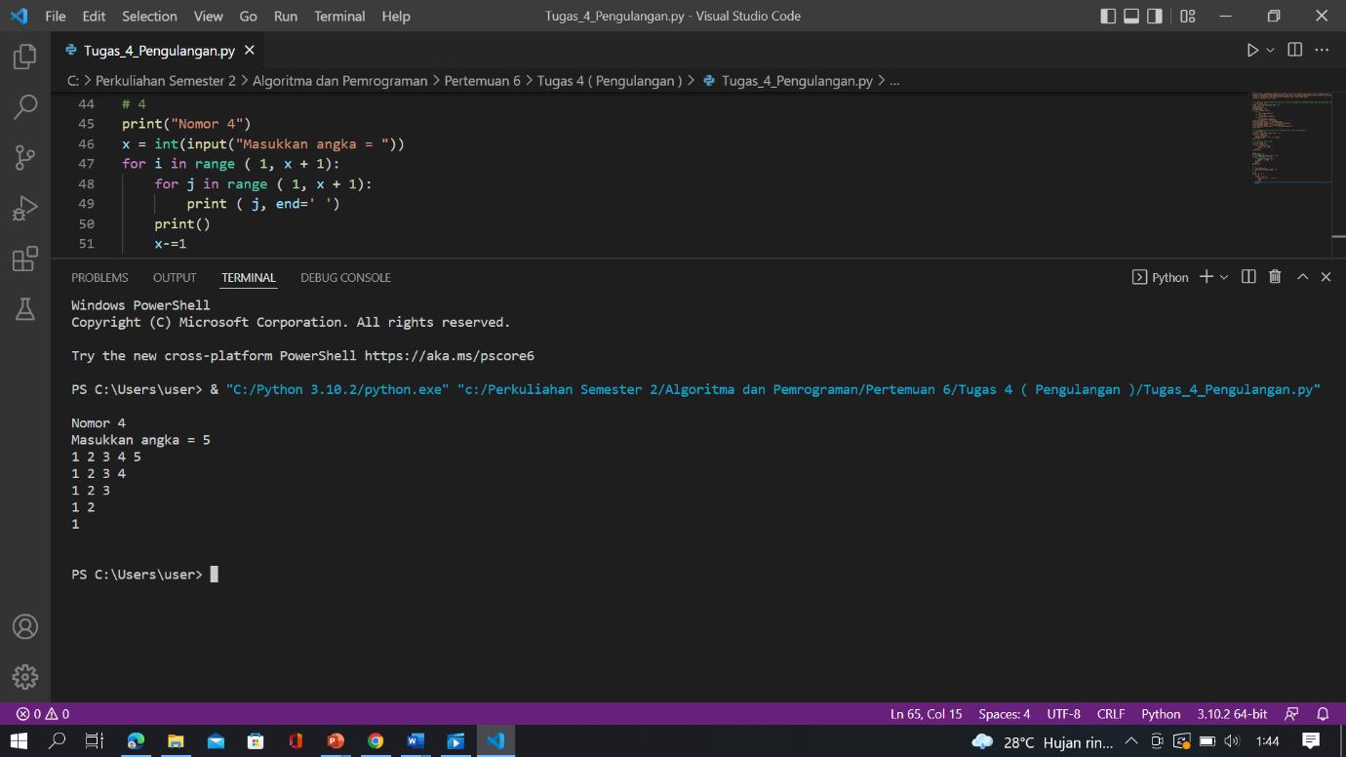

1. Program 5, membuat segitiga

